Formulaire d’adhésion
Tanzvereinigung Schweiz
Haldengutstrasse 23
CH- 8305 Dietlikon
Telefon: 044 833 67 70
Dance Hotline: 079 418 52 61

SCWDA
Marcel Rohrer
Ottenbergstrasse 10a
8572 Berg TG

079 418 18 50
marcel@scwda.ch

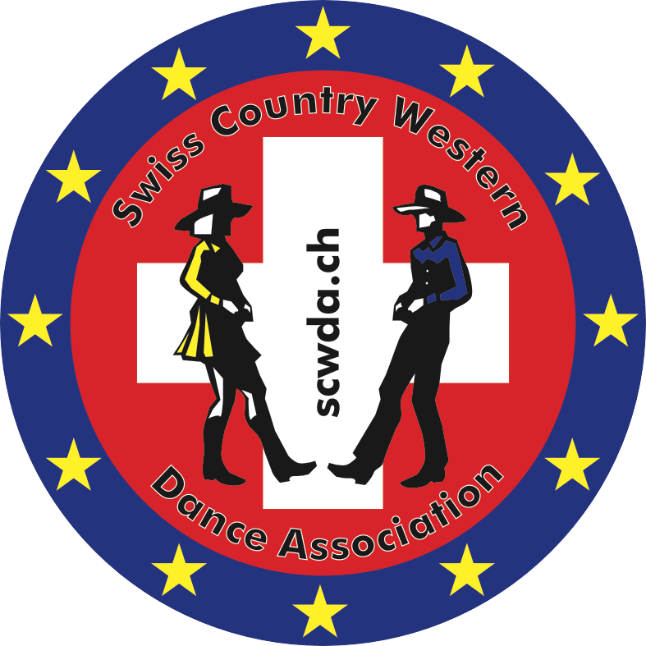

Swiss Country Western Dance Association
Tanz Association Suisse (TAS)

Inscription comme membre SCWDA et TAS:
Nom Club / École / Association:
Local des cours:
Adresse:
N° postal Lieu:
E-mail:
Site Web:
Personne responsable : Nom, Prénom:
Adresse:
N° postal Lieu:
Téléphone
E-mail:
Veuillez enregistrer tous vos professeurs de danses pour l’accréditation auprès de SWICA:
Nom | Prénom |  | Adresse | N° postal | Lieu | Styles de danse

Formulaire à envoyer à: marcel@scwda.ch
Prière de joindre: Logo Club / École / Association (jpg, gif ou png)
2 à 3 photos du local de danses

